# **R语言程序安装步骤：(如果你已经安装了R,请注意更新到最新版本)**

1. [**https://www.r-project.org/**](https://www.r-project.org/) **下载R主体程序**

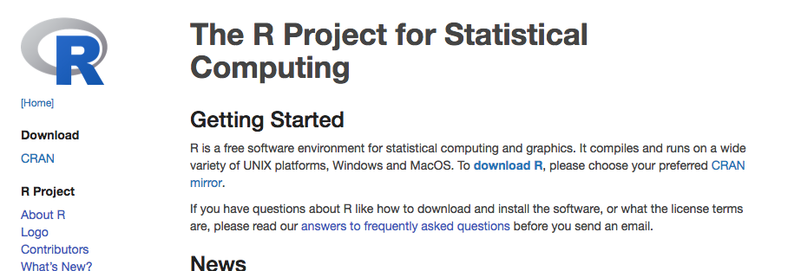

点击蓝色字体 “[CRAN mirror](https://cran.r-project.org/mirrors.html)”, 选择任意服务器镜像下载，例如位于清华大学的镜像：<https://mirrors.tuna.tsinghua.edu.cn/CRAN/> 。根据自己电脑的操作系统选择下载对应的安装程序：

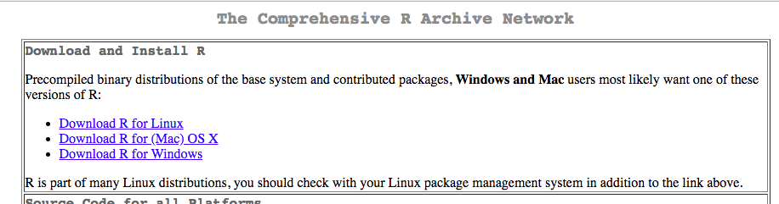

* 以MAC版本为例，点击[Download R for (Mac) OS X](https://mirrors.tuna.tsinghua.edu.cn/CRAN/bin/macosx/)进入下载界面

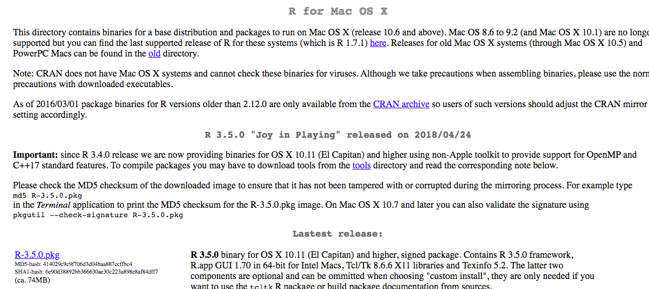

点击[R-3.5.0.pkg](https://mirrors.tuna.tsinghua.edu.cn/CRAN/bin/macosx/R-3.5.0.pkg)即可下载程序

1. **安装R语言主程序，不断点击下一步直到完成。**

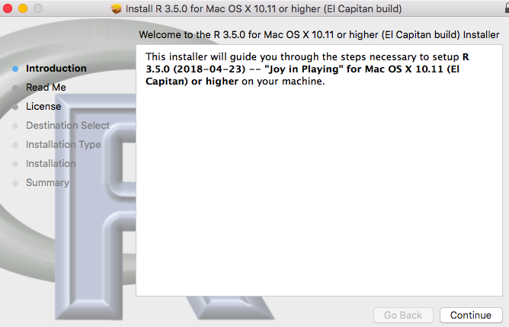

安装完成，下面👇就是R工作台，到这里，我们其实就可以开始使用R语言编写程序分析数据了。但是为了更流畅趁手地工作，我们一般还要安装R-Studio。

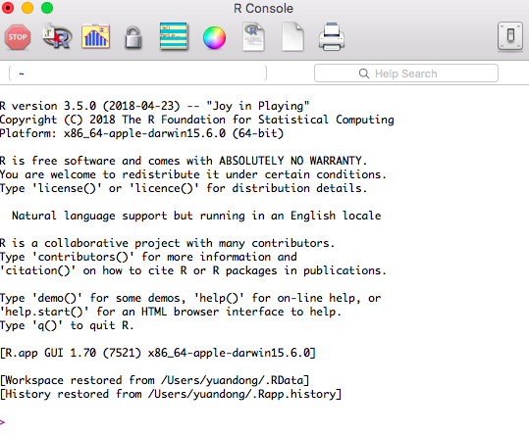

1. **下载安装 R-Studio**

<https://www.rstudio.com/>

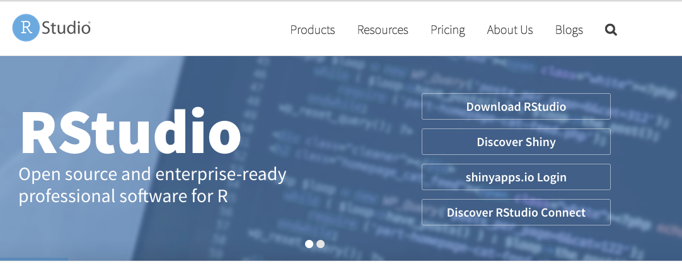

点击“Download RStudio”, 下载免费版的RStudio desktop。

<https://www.rstudio.com/products/rstudio/#Desktop>

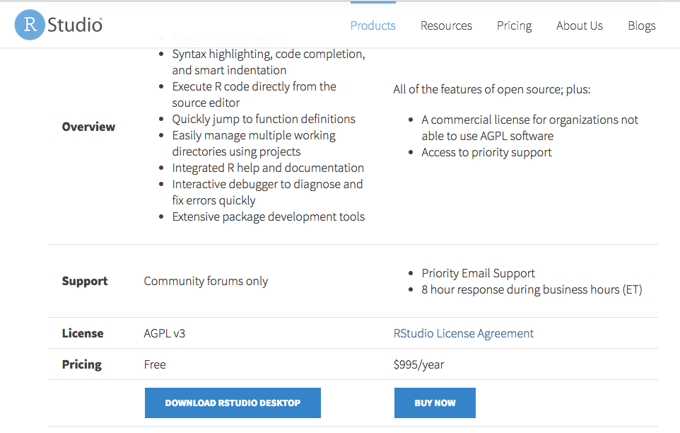

<https://www.rstudio.com/products/rstudio/download/#download>

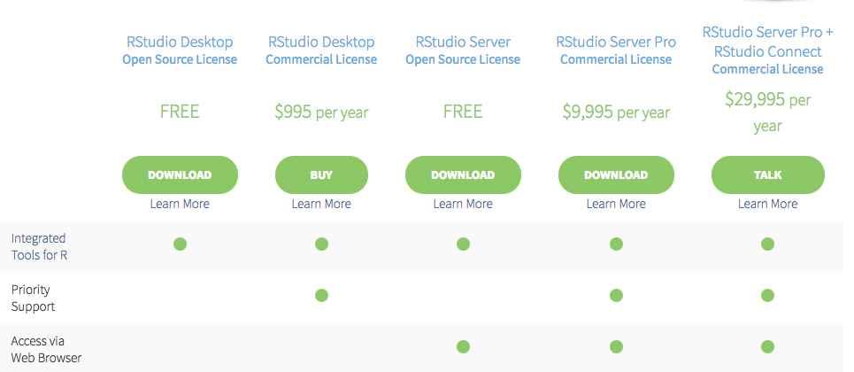

同样的，根据自己的操作系统选择对应的RStudio安装程序：

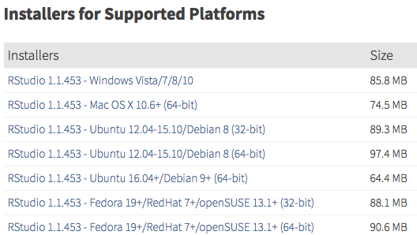

下载完毕后，双击安装，把RStudio拖入Applications(应用),大功告成。

